以下4个最开始使用的特征：
- 收到所有的包
- 发送所有的包
- 收到所有的字节
- 发送所有的字节
以下16个是后来新增的特征：
- 命中内核态流表的数据包数目
- 查找内核态流表使用的毫秒数
- ovs_flow_cmd_set()执行次数
- ovs_flow_cmd_del()执行次数
- ovs_execute_actions()执行次数
- 命中catch数目
- upcall数量
- upcall长度(求和)
- upcall时延(求和)
- user_table_time
- recv_controller
- send_controller
- udpif_upcall_handler
- hit_user_table_count
- user_table_count
- main_times
补充的7个特征：
- Pkt_Number 收到的packetin数据包数量
- Pkt_NumRate 收到的packetin数据包变化率
- AvgLength 收到数据包平均长度
- IPEntropy 源IP地址熵
- PortEntropy 源端口地址熵
- 字节数的中位数
- 源IP地址的增长率

以下是关于部分特征的详细描述：
我们取时间间隔为1秒，然后研究第t个时间间隔内的数据特征。假定我们有N个区域分别为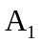，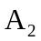……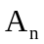。区域i发往区域j的数据包个数表示为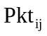（其中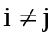），总字节数为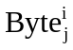（其中），数据包个数为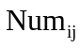（其中）。则：
- 收到所有的包(RP)，用来描述区域i在t时间间隔内收到的所有的数据包的个数：
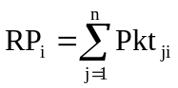
- 发送所有的包(SP)，用来描述区域i在t时间间隔内收到的发送的数据包的个数：
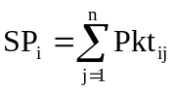
- 收到所有的字节(RB)，用来描述区域i在t时间间隔内收到的所有的字节数：
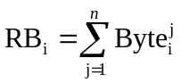
- 发送所有的字节(SB)，用来描述区域i在t时间间隔内发送的所有的字节数：
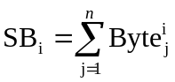
- 收到的数据包平均长度(Average Length)，用来描述区域i在t时间间隔内收到的数据包的平均长度：
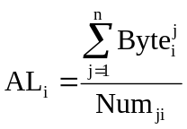
接下来把粒度降低，从数据包粒度层面考虑，假设区域i总共收到m个数据包，的第k（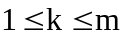）个数据包的字节数为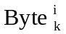，则
- 字节数的中位数，用来描述区域i在t时间间隔内收到的所有的数据包的字节数的中位数：
进一步的，假设m个数据包中，不相同的源IP个数有P个，每个源IP出现的次数分别为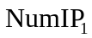，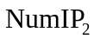……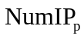，则第i个源IP的出现概率为：
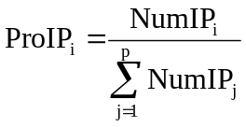
不同的源端口数有q个，每个源端口出现的次数分别为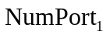，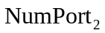……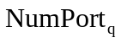，则第i个源端口的出现概率为：
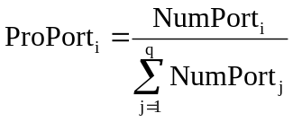
于是可得下列公式：
- 源IP地址熵，用来描述区域i在t时间间隔内收到的数据包的源IP的分布信息：
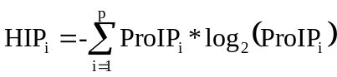
- 源端口地址熵，用来描述区域i在t时间间隔内收到的数据包的源端口的分布信息：
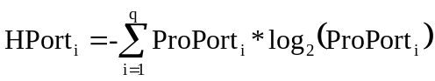
最后考虑两个时间间隔，即第t个时间间隔和第t-1个时间间隔，假设第t个时间间隔内区域i收到的数据包中，有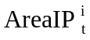个不同的IP地址，第t-1个时间间隔内区域i收到的数据包中，有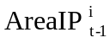个不同的IP地址，则：
- 源IP地址的增长率，用来描述区域i在相邻的两个时间间隔内收到的数据包的源IP的变化程度：
